

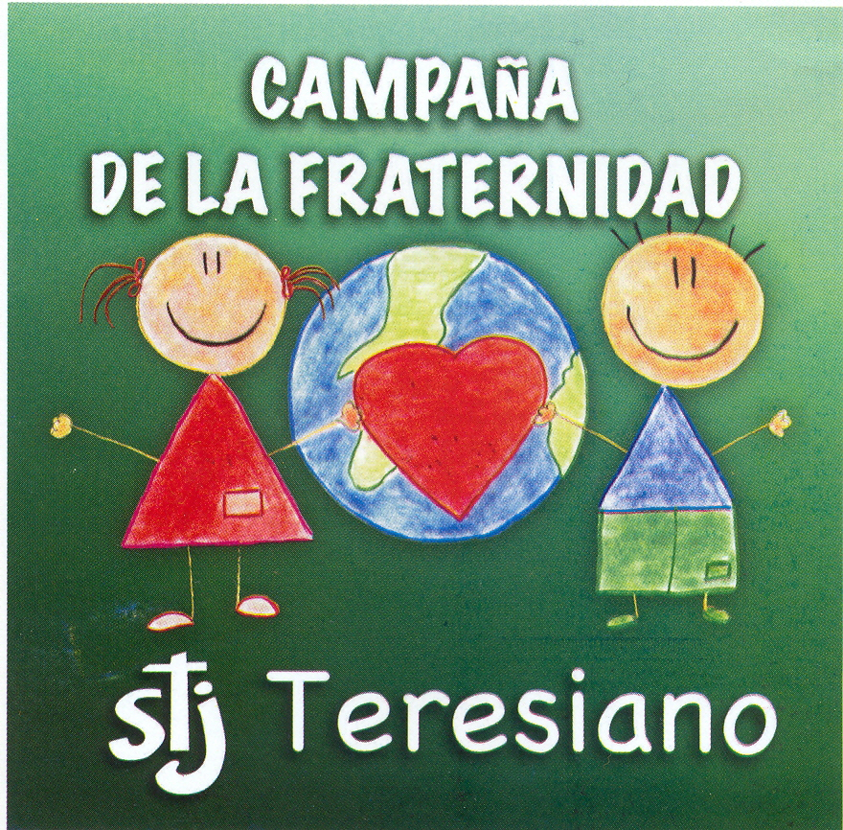Octubre, 2012

*COLEGIO ENRIQUE DE OSSÓ*

Campaña Fraternidad /Cuartos de Hora SECUNDARIA

Cuarto de Hora:

Corazón

1. ***MOTIVACIÓN***

En el nombre del Padre del Hijo y del Espíritu Santo… Este día vamos a pedirle a Jesús que nos ayude a escuchar el mensaje que nos quiere dar. Decimos juntos la oración para prepararnos a estar con Jesús: **Padre lleno de misericordia, Yo sé que Tú me amas mucho. Que estás presente en todo lugar, que estás aquí, dentro de mí, viendo mis más ocultos pensamientos y sentimientos. Te pido tu Gracia para hacer este rato de oración, ábreme a tu presencia, para conocerme y conocerte. Revélame quién soy y qué quieres de mí, para amarte siempre y hacerte conocer y amar por todos. Haz que como Santa Teresa de Jesús y San Enrique de Ossó me comprometa contigo en la construcción del Reino. Amén.**

1. ***ILUMINACIÓN.***

Un día un hombre joven se situó en el centro de un poblado y proclamó que él poseía el corazón más hermoso de toda la ciudad. Una gran multitud se congregó a su alrededor y todos admiraron y confirmaron que su corazón era perfecto, pues no se observaban en el ni máculas ni rasguños.  Coincidieron todos que era el corazón más hermoso que hubieran visto. Al verse admirado el joven se sintió más orgulloso aun, y con mayor fervor aseguro poseer el corazón más hermoso de todo el valle.

De pronto un anciano se acerco y dijo: "¿Por qué dices eso, si tu corazón no es tan hermoso como el mío?" Sorprendidos, la multitud y el joven miraron el corazón del viejo y vieron que, si bien latía vigorosamente, este estaba cubierto de cicatrices y hasta había zonas donde faltaban trozos y estos habían sido reemplazados por otros que no correspondían, pues se veían bordes y aristas irregulares en su derredor.  Es mas, había lugares con huecos, donde faltaban trozos profundos. La mirada de la gente se sobrecogió, ¿Cómo puede el decir que su corazón es más hermoso?, pensaron.

El joven contempló el corazón del anciano y al ver su estado desgarbado, se echó a reír.  - "Debes estar bromeando", dijo. "Comparar tu corazón con el mío... El mío es perfecto. En cambio el tuyo es un conjunto de cicatrices y dolor."

- "Es cierto", dijo el anciano, "tu corazón luce perfecto, pero yo jamás me involucraría contigo... Mira, cada cicatriz representa una persona a la cual entregué todo mi amor. Arranqué trozos de mí corazón para entregárselos a cada uno de aquellos que he amado. Muchos a su vez, me han obsequiado un trozo del suyo, que he colocado en el lugar que quedó abierto. Como las piezas no eran iguales, quedaron los bordes por los cuales me alegro, porque al poseerlos me recuerdan el amor que hemos compartido. Hubo oportunidades, en las cuales entregué un trozo de mi corazón a alguien, pero esa persona no me ofreció un poco del suyo a cambio. De ahí quedaron los huecos - dar amor es arriesgar, pero a pesar del dolor que esas heridas me producen al haber quedado abiertas, me recuerdan que los sigo amando y alimentan la esperanza, que algún día tal vez regresen y llenen el vacío que han dejado en mi corazón."

- "¿Comprendes ahora lo que es verdaderamente hermoso?".

El joven permaneció en silencio, lagrimas corrían por sus mejillas. Se acercó al anciano, arrancó un trozo de su hermoso y joven corazón y se lo ofreció. El anciano lo recibió y lo colocó en su corazón, luego a su vez arrancó un trozo del suyo ya viejo y maltrecho y con el tapó la herida abierta del joven. La pieza se amoldo, pero no a la perfección. Al no haber sido idénticos los trozos, se notaban los bordes. El joven miró su corazón que ya no era perfecto, pero lucía mucho más hermoso que antes, porque el amor del anciano fluía en su interior.

1. ***REFLEXIÓN.***

***¿Y tu corazón, cómo es?***

En un trozo de papel, dibuja, tu corazón. Las veces que lo has compartido con alguien, de quien tienes pedazos guardados, ¿hay algún hueco?

***CIERRE***

*Pidámosle a Jesús que abra nuestro corazón y nuestros oídos y podamos escuchar su voz y seamos capaces de responderle. Todo esto se lo pedimos en la oración que Jesús nuestro hermano nos enseñó, digamos:* ***PADRE NUESTRO…***

**TODO POR JESÚS**

**



Octubre, 2012

*COLEGIO ENRIQUE DE OSSÓ*

Campaña Fraternidad /Cuartos de Hora SECUNDARIA

Cuarto de Hora:

El poder del amor

1. ***MOTIVACIÓN***

En el nombre del Padre del Hijo y del Espíritu Santo… Este día vamos a pedirle a Jesús que nos ayude a escuchar el mensaje que nos quiere dar. Decimos juntos la oración para prepararnos a estar con Jesús: **Padre lleno de misericordia, Yo sé que Tú me amas mucho. Que estás presente en todo lugar, que estás aquí, dentro de mí, viendo mis más ocultos pensamientos y sentimientos. Te pido tu Gracia para hacer este rato de oración, ábreme a tu presencia, para conocerme y conocerte. Revélame quién soy y qué quieres de mí, para amarte siempre y hacerte conocer y amar por todos. Haz que como Santa Teresa de Jesús y San Enrique de Ossó me comprometa contigo en la construcción del Reino. Amén.**

1. ***ILUMINACIÓN.***

Un hombre y una mujer que estaban casados, se amaban mucho entre sí. Eran pobres y trabajaban mucho para sostenerse económicamente con dignidad. El tenía un reloj muy bueno que su padre le había dado como herencia y por mucho tiempo había soñado con comprarle una cadena de oro para lucir su reloj. Ella tenía un cabello largo y hermoso y su sueño era comprarse una peineta que había visto en la joyería con bonitas piedras brillantes.

Los días corrían y la fecha de su aniversario se acercaba. Unos días antes, el esposo, al regresar de su trabajo pensó en obsequiar a la esposa lo que más le gustara. Inmediatamente pensó en la peineta que ella anhelaba. Al pasar por la joyería vio una peineta pero el precio era muy alto. Entonces dijo: «Venderé mi reloj pues creo que nunca podré comprar la cadena de oro que necesito». Así lo hizo y luego compró la peineta para su esposa y lo guardó para el día del aniversario.

La esposa también concibió el mismo pensamiento. Quería regalarle al esposo algo que fuera bueno para él. Y se le ocurrió comprarle la cadena de oro para su reloj. Pero, no tenía dinero. De pronto se le vino la idea de vender su cabello en un salón de belleza que compraba buenas cabelleras y pagaba bien. Entonces fue y lo ofreció y con el dinero obtenido compró la cadena de oro. Cuando llegó a casa se cubrió la cabeza con una pañoleta.

El día del aniversario se sentaron a la mesa. Ambos se miraron sospechosamente esperando el momento de presentar sus regalos. Al fin, él con palabras dulces le dijo lo que había hecho y le entregó la peineta. Ella rompió a llorar y emocionada le dijo que ya no tenía cabello donde lucir la prenda. Entonces le contó lo que había hecho y le entregó la cadena de oro. Tampoco él podía lucir la cadena, pues ya no tenía reloj. Entonces se abrazaron, conmovidos por el amor que había entre ellos.

1. ***REFLEXIÓN.***

* ¿Qué piensas de esta historia?
* Santa Teresa dice: **“Esta fuerza tiene el amor si es perfecto: que olvidamos nuestro contento por contentar a quien amamos”.**
* ¿Cuándo has hecho algo que pone contento a los demás?

1. ***COMPROMISO***

En esta Campaña de la Fraternidad, ¿estás dispuesto a trabajar con amor por los proyectos de Campaña?

1. **CIERRE**

Pidámosle a Jesús que abra nuestro corazón y nuestros oídos y podamos escuchar su voz y seamos capaces de responderle. Todo esto se lo pedimos en la oración que Jesús nuestro hermano nos enseñó, digamos:

**PADRE NUESTRO…**

**TODO POR JESÚS**



**Octubre, 2012

*COLEGIO ENRIQUE DE OSSÓ*

Campaña Fraternidad /Cuartos de Hora SECUNDARIA

Cuarto de Hora:

Campaña de la Fraternidad .- Me comprometo con la campaña y sus proyectos

1. ***MOTIVACIÓN***

En el nombre del Padre del Hijo y del Espíritu Santo… Este día vamos a pedirle a Jesús que nos ayude a escuchar el mensaje que nos quiere dar. Decimos juntos la oración para prepararnos a estar con Jesús: ***Padre lleno de misericordia, Yo sé que Tú me amas mucho. Que estás presente en todo lugar, que estás aquí, dentro de mí, viendo mis más ocultos pensamientos y sentimientos. Te pido tu Gracia para hacer este rato de oración, ábreme a tu presencia, para conocerme y conocerte. Revélame quién soy y qué quieres de mí, para amarte siempre y hacerte conocer y amar por todos. Haz que como Santa Teresa de Jesús y San Enrique de Ossó me comprometa contigo en la construcción del Reino. Amén.***

1. ***ILUMINACIÓN***

(Desarrollar las premisas de la solidaridad. Para ello, es necesario enseñarle a prestar ayuda a los compañeros, sobre todo en momentos difíciles, sentir alegría ante sus éxitos y tristeza cuando tienen problemas. La persona solidario ha aprendido que debemos estar atentos a los más pequeños y a los ancianos y sabe que, en otras partes del mundo, existen niños, hombres y mujeres a los cuales debemos brindar ayuda. Se le ha enseñado que los pueblos se ayudan para poder vivir en paz).

Se habla de forma breve de los proyectos que cada colegio apoyará en la campaña, Al frente hay imágenes y palabras que representen los proyectos: niños, mujeres, indígenas, comunidades de jóvenes, ancianos, enfermos…, Amor, trabajo, amistad, ayuda, corazón, sonrisa, Teresa, Enrique, el nombre del proyecto, del Colegio…

Cada alumno pasa por una palabra o imagen con la que se identifique, que le llame la atención, y la va colocando en una cartulina, espacio del pizarrón, pared (donde el profesor prevea), formando un collage que quedará todo el tiempo de la Campaña en el salón de clases.

1. ***COMPARTO***

¿Conozco alguno de los proyectos?

De las palabras, imágenes; alguien comparte cuál tomó.

Al ver la imagen, ¿qué sentimientos me genera?

***COMPROMISO - OPCIONAL -***

Compromiso, en voz alta: ¡Yo, ______________, me comprometo a trabajar por estos proyectos en la Campaña este año!

1. ***CIERRE***

Cerramos los ojos y hacemos una pequeña oración de cierre, dirigida a Jesús y terminamos con el Padre Nuestro o alguna otra oración a María.

***TODO POR JESÚS***